BAB II

STUDI LITERATUR

Pada bab ini akan dijelaskan tentang gambaran umum praktik continuous integration yang diotomasi dengan menggunakan bantuan toolset. Gambaran umum tersebut akan digunakan sebagai acuan dalam membuat kerangka kerja pembangunan perangkat lunak dengan automated continuous integration. Praktik automated continuous integration mencakup tiga praktik lain yaitu version control system, automated testing, dan automated build. Pada setiap praktik akan dijelaskan tentang perbandingan dari beberapa tools yang dapat mendukung praktik tersebut.

Automated continuous integration
Menurut Martin Fowler, continuous integration adalah praktik pembangunan perangkat lunak yang dilakukan secara tim. Praktik ini mengharuskan anggotanya mengintegrasikan hasil pekerjaan mereka secara rutin [37].

Tujuan automated continuous integration
Menurut Paul M. Duvall, Steve Matyas, dan Andrew Glover, tujuan utama Automated Continuous Integration ada empat, yaitu [36]:

Mengurangi risiko pembangunan perangkat lunak
Resiko dari pembangunan perangkat lunak yang diperoleh anggota tim, salah satunya adalah effort untuk perbaikan perangkat lunak. Semakin tinggi tingkat kesalahan yang ditemukan pada perangkat lunak, maka semakin tinggi pula effort yang dikeluarkan untuk perbaikan. Dengan pengimplementasian praktik CI, pengujian akan selalu dilakukan setiap kali anggota tim mengintegrasikan kode program, sehingga kesalahan perangkat lunak pada level unit dan integrasi dapat diminimalisasi.

Mengurangi proses manual yang berulang
Sebelum anggota tim mengimplementasikan praktik CI, anggota tim sering melakukan aktivitas pembangunan perangkat lunak yang berulang secara manual. Misalnya import database, compile, testing, drop database dan packaging. Aktivitas tersebut mengakibatkan anggota tim mengeluarkan effort yang besar. Dengan pengimplementasian praktik CI, aktivitas manual yang berulang tersebut dapat diotomasi.

Membuat visibilitas proyek menjadi lebih baik
Pada proses pembangunan perangkat lunak yang cepat, anggota tim dituntut untuk selalu mempersiapkan semua paket aplikasi yang telah berhasil di-build. Dengan pengimplementasian praktik CI, semua paket aplikasi hasil build dapat tersimpan secara otomatis, sehingga anggota tim dapat me-monitoring history dari paket aplikasi. History tersebut akan membantu anggota tim dalam menentukan kualitas setiap paket aplikasi yang dihasilkan.

Meningkatkan rasa percaya diri tim terhadap perangkat lunak
Pembangunan perangkat lunak yang dilakukan oleh anggota tim harus minim dari kesalahan. Untuk meminimalisasi kesalahan tersebut anggota tim melakukan pengujian setiap kali melakukan build perangkat lunak. Dengan pengimplementasian praktik CI, pengujian dapat diotomasi pada setiap pembuatan paket aplikasi, sehingga anggota tim dapat memastikan perangkat lunak yang di-build minim dari kesalahan.

Prasyarat automated continuous integration
Terdapat 3 prasyarat yang harus dipenuhi oleh developer pada saat membangun perangkat lunak, yaitu:
- Version Control System
Version control dibutuhkan untuk menyimpan hasil pekerjaan developer sehingga perubahan yang terjadi pada source code aplikasi dapat dipantau setiap waktu melalui tool tersebut. Diwajibkan menyimpan code, tests, database scripts, build, dan deployment scripts dan dapat juga mencakup file pendukung create, install, run dan test aplikasi pada pada version control repository [38].
- Otomasi build
Proses build dapat diotomatisasi dengan menggunakan tools. Otomasi build disimpan dalam sebuah build script yang digunakan untuk compile, testing, inspection, dan deployment aplikasi. Pembuatan build script tool disesuaikan dengan jenis bahasa pemrograman yang digunakan. Hasil build script tool harus diuji, agar dapat dipastikan bahwa proses build dapat berjalan dengan baik [38].
- Otomasi testing
Sebelum melakukan otomasi build, maka developer melakukan testing terhadap aplikasi terlebih dahulu. Otomasi testing dilakukan untuk mengurangi effort yang dikeluarkan oleh developer dalam pengujian perangkat lunak yang umumnya dilakukan secara manual. Pembuatan otomasi testing membutuhkan automated testing tool. Otomasi testing disimpan dalam sebuah build script yang digunakan untuk pengujian aplikasi.

Tools pendukung automated continuous integration
Pengimplementasian praktik automated CI membutuhkan satu server automated CI yang berguna untuk menjalankan build integrasi setiap kali ada perubahan yang dimasukkan ke version control repository. Pengkonfigurasian server automated CI umumnya dilakukan untuk memeriksa perubahan pada version control repository setiap beberapa menit atau lebih. Server automated CI akan mengambil source file dan menjalankan build script []. Pada sub bab ini diuraikan perbandingan dua CI tool, yaitu Jenkins dan Travis CI dapat dilihat pada tabel Tabel 2-1.
Tabel 2-1. Perbandingan Jenkins dan Travis CI
No. | Kriteria | CI Tool
No. | Kriteria | Jenkins [39] | Travis CI [41]
1. | Bahasa
 | C
 | PHP
 | Ruby
 | .NET
 | Java
2. | Version Control System
 | Github
 | Mercurial
 | Subversion (SVN)
 | CVS
3. | Build Scripting Tool
 | Ant
 | Maven
 | MsBuild
4. | Kebutuhan koneksi internet

Version control system
Version Control System adalah sebuah sistem yang mencatat setiap perubahan yang terjadi pada sebuah berkas atau sekumpulan berkas yang disimpan pada sebuah repository. Setiap perubahan yang disimpan di repository dapat di-rollback. Version Control System berfungsi sebagai alat untuk mengatur kode program, menyimpan versi lama dari kode atau menggabungkan perubahan-perubahan kode dari versi lama atau dari orang lain [1].

Tujuan version control system
Berdasarkan fungsi yang telah diuraikan sebelumnya, version control system memiliki tujuan, yaitu[1]:
- Mengembalikan berkas atau seluruh proyek ke kondisi sebelumnya (roolback).
- Membandingkan perubahan versi berkas.
- Melihat siapa yang terakhir melakukan perubahan pada suatu berkas yang mungkin menyebabkan masalah.
- Melihat kapan perubahan itu dilakukan.
- Memudahkan dalam mencari dan mengembalikan berkas yang hilang atau rusak.

Metode version control system
Metode version control adalah metode yang sebagian besar dapat dipilih oleh developer karena berfungsi menyalin berkas ke direktori lain. Menurut Ravishankar Somasundaram, metode version control system dikelompokkan menjadi tiga. Klasifikasi tersebut dibagi berdasarkan modus operasi, yaitu: [2]:

Local version control system
Pengertian metode version control merupakan definisi yang sangat umum karena sederhana, tetapi dalam pengimplementasiannya mudah terjadi kesalahan. Local version control system umumnya digunakan oleh satu developer. Repository tersebut umumnya digunakan untuk mengurangi duplikasi data sebelum perubahan dilakukan. Develop umumnya memiliki keterbatasan dalam mengingat penyimpanan versi.
Untuk mengatasi masalah tersebut, developer mengembangkan berbagai version control system lokal yang memiliki database sederhana untuk menyimpan semua perubahan berkas di dalam version control. Local version control system diagram dapat dilihat pada Gambar 2-1 [1].
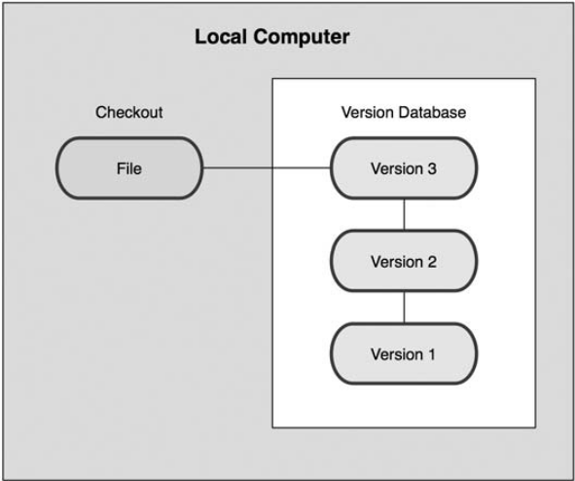
Gambar 2- . Local Version Control System Diagram

Centralized version control system
Centralized version control system dikembangkan untuk mengatasi permasalahan yang dihadapi oleh developer yang memerlukan kolaborasi dengan developer lain pada sistem lain. Umumnya versi berkas disimpan di sebuah server Centralized version control system telah menjadi standard untuk metode version control dalam waktu yang cukup lama. Centralized version control system dapat dilihat pada Gambar 2-2 [1].
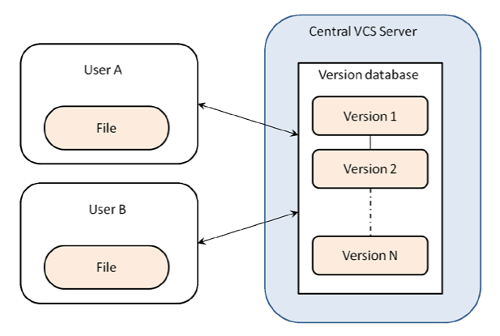
Gambar 2- . Centralized Version Control System Diagram
Jika melakukan perubahan pada satu berkas atau lebih, maka versi yang diambil adalah berkas versi terakhir. Pengaturan tersebut tidak hanya menyediakan akses ke suatu berkas untuk anggota yang membutuhkan, tetapi juga menawarkan kejelasan yang dikerjakan anggota lain. Berkas tersebut disimpan dalam satu lokasi yang dapat di-share untuk anggota lain. Setiap perubahan yang dibuat, secara otomatis dapat diakses oleh anggota lain [2].

Distributed version control system
Distributed version control system adalah metode yang digunakan untuk mempermudah developer dalam membangun perangkat lunak secara tim dan lokasi yang berbeda. Distributed version control system memudahkan client agar tidak hanya memeriksa perubahan terbaru dari berkas tetapi menyalin secara keseluruhan dari repositori tersebut, sehingga jika server mati, secara lengkap data dapat disalin kembali dari salah satu repositori client ke server. Setiap checkout benar-benar memiliki salinan lengkap dari semua data (lihat Gambar 2-3). Selain itu, distributed version control system dapat bekerja dengan menggunakan remote repository sehingga memudahkan untuk berkolaborasi dengan anggota kelompok lain secara bersamaan dalam satu proyek. Kolaborasi tersebut dapat mengatur beberapa jenis alur kerja yang tidak mungkin dilakukan pada sistem terpusat, seperti hierarchical model [2].
Tujuan utama dari distributed version control system tidak berbeda dengan metode version control system lainnya yaitu untuk membantu melacak perubahan yang dilakukan pada proyek yang dikerjakan. Perbedaan antara version control system dan distributed version control system adalah cara pengembang mengkomunikasikan perubahan satu sama lain [3].
Distributed version control systems dirancang untuk bekerja secara dua arah, yaitu menyimpan seluruh sejarah dari berkas pada setiap mesin lokal dan melakukan sinkronisasi pada perubahan lokal yang diatur kembali oleh pengguna ke server bila diperlukan, sehingga perubahan bisa dibagi dengan orang lain dan menyediakan lingkungan kerja yang kolaboratif [2].
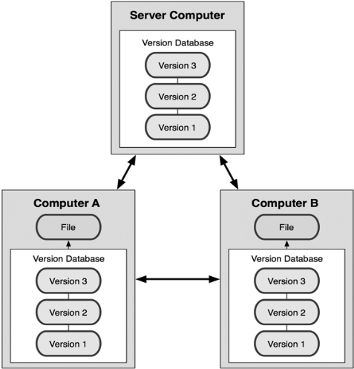
Gambar 2- . Distributed Version Control System Diagram
Pada distributed version control system terdapat beberapa tools yang dapat mendukung pekerjaan developer dalam mengembangkan berbagai aplikasi. Setiap tool memiliki workflow yang berbeda, namun untuk distributed version control System secara umum workflow yang didukung adalah:
- Centralized Workflow
Alur kerja pada proyek distributed version control system dapat dikembangkan dengan cara yang sama seperti pada centralized version control systems, tetapi workflow pada distributed version control system memiliki kelebihan dibandingkan centralized version control systems. Pertama, setiap pengembang diberikan salinan lokal sendiri dari seluruh proyek. Kedua, memberikan akses yang kuat terhadap percabangan dan penggabungan model distributed version control system. Tidak seperti centralized version control systems, cabang distributed version control system dirancang menjadi fail-safe mechanism untuk mengintegrasikan kode dan berbagi perubahan antara repositori.
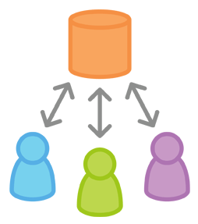
Gambar 2- . Centralized Workflow
- Feature Branch Workflow
Feature branch workflow adalah semua pengembangan fitur harus dilakukan di cabang khusus bukan pada cabang mainline. Enkapsulasi ini memudahkan pengembang untuk bekerja pada fitur tertentu tanpa mengganggu basis kode utama, dan merupakan keuntungan besar untuk lingkungan integrasi yang berkesinambungan bahwa pada cabang mainline tidak akan pernah berisi kode yang rusak.
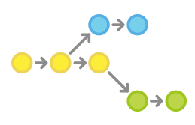
Gambar 2- . Feature Branch Workflow

Tools pendukung version control system
Setiap developer membutuhkan tools dalam pengembangan perangkat lunak yang dikerjakan. Pemilihan tools harus sesuai dengan kebutuhan developer agar menghasilkan perangkat lunak yang baik dan sesuai. Penggunaan tools umumnya didukung oleh software hosting untuk dijadikan sebagai server. Pemilihan software hosting berdasarkan tools yang didukung pada software hosting itu sendiri. Untuk menjelaskan perbandingan tools dan software hosting yang akan digunakan dapat dilihat pada Tabel 2-2 dan Tabel 2-3
Tabel 2-2. Perbandingan tools version control system
No | Informasi dan Fitur (penamaan Git) | Version Control Systems
No | Informasi dan Fitur (penamaan Git) | SCCS  [2] | RCS  [8] | CVS  [11] | Subversion  [12] | Mercurial  [9] | Git  [1]
 | Modus Operasi | Local | Local | CVCS | CVCS | DVCS | DVCS
 | Platform | Unix, Win | Unix | Unix, Win | Unix, Win, OS X | Unix, Win, OS X | POSIX, Win, OS X
 | Atomic | - | - | -
 | Tag |  | -
 | Rename Folder/file | - | -
 | Repository Init
 | Clone | - | -
 | Pull | - | - |  | -
 | Push | - | - | -
 | Local Branch | -
 | Checkout
 | Update | - | -
 | Add
 | Remove | - | -
 | Move | - | - | -
 | Merge | -
 | Commit | -
 | Revert | - | -
 | Rebase | - | - | - | -
 | Roll-back |  | - | - | -
 | Cherry-Picking | - | -
 | Bisect | - | - | - | -
 | Remote | - | -
 | Stash | - | - | -

Tabel 2-3. Perbandingan software hosting
No | Fitur | Software Hosting
No | Fitur | Bitbucket  [13] | Github  [14] | Googlecode  [15]
 | Fork |  |  | -
 | Branch |  |  | -
 | Clone
 | Private Repository |  |  | -
 | Public Repository
 | Team Repository |  |  | -
 | Milestone |  |  | -
 | Wiki
 | Compare |  |  | -
 | Binary File |  |  | -
 | Code Review
 | Mailing List |  |  | -
 | Pull Request |  |  | -
 | Issue Tracking
 | Import/Export Repository |  |  | -
 | Pulse/Graffic | - |  | -
 | Network | - |  | -
 | VCS Tools Support | Git dan Mercurial | SVN dan Git | Mercurial. Git dan SVN

Automated testing
Keberhasilan pembangunan software sangat ditentukan oleh hasil dari pengujian. Jika proses pengujian dilakukan dengan baik, maka software yang telah melewati pengujian tersebut dapat memiliki kualitas yang baik dan dapat dipertanggungjawabkan. Menurut Glenford J. Myers, software testing adalah suatu proses atau serangkaian proses pengujian yang dirancang untuk memastikan bahwa kode komputer berfungsi sesuai dengan apa yang dirancang dan tidak melakukan sesuatu yang tidak diinginkan [Myers]. Software testing adalah salah satu elemen dari topik yang lebih luas yaitu software verifikasi dan validasi. Menurut Roger S. Pressman, verifikasi mengacu pada serangkaian kegiatan yang memastikan bahwa software telah mengimplementasi sebuah fungsi tertentu dengan cara yang benar. Sedangkan validasi mengacu pada satu set aktifitas yang memastikan bahwa software yang dibangun telah sesuai dengan kebutuhan customer [Pressman].
Pengujian yang dilakukan secara manual membutuhkan prosedur baku dan ketelitian dari orang yang berperan sebagai penguji. Pada pembangunan perangkat lunak dengan continuous integration, proses pengujian akan dilakukan secara berulang kali, sehingga pengujian manual rawan terhadap kesalahan. Automated testing adalah proses pengujian software yang menggunakan bantuan tool pengujian. Proses pengujian dirancang agar dapat dilakukan secara otomatis oleh tool tersebut. Tool pengujian sangat diperlukan untuk membantu proses pengujian yang sifatnya berulang dan banyak.

Tujuan automated testing
Tujuan penerapan praktik automated testing antara lain untuk mengotomasi proses eksekusi pengujian, proses analisis hasil pengujian, proses simulasi interaktif, dan proses pembuatan kerangka pengujian [Peter].
- Otomasi proses eksekusi pengujian. Dengan menerapkan praktik automated testing, semua pengujian dapat dieksekusi secara otomatis oleh tool pengujian. Untuk mengotomasi proses tersebut developer perlu membuat cakupan rangkaian pengujian terlebih dahulu. Dengan otomasi eksekusi pengujian, developer tidak lagi mengeksekusi pengujian secara satu per satu.
- Otomasi proses analisis hasil pengujian. Developer dapat dimudahkan dalam menganalisis hasil pengujian perangkat lunak. Dengan menerapkan praktik automated testing, semua informasi hasil pengujian akan diberikan oleh tool pengujian kepada developer secara otomatis.
- Otomasi proses simulasi interaktif. Produk perangkat lunak yang memerlukan interaksi dengan pengguna, tidak dapat diuji hanya dengan perintah baris kode saja. Untuk menguji antarmuka perangkat lunak tersebut, tool pengujian memungkinkan untuk berinteraksi dengan antarmuka perangkat lunak.
- Otomasi pembuatan kerangka pengujian. Kerangka pengujian digunakan oleh penguji untuk memudahkan pengujian perangkat lunak.

Tingkatan testing
Menurut Patrick Oladimeji, untuk meningkatkan kualitas pengujian perangkat lunak dan menghasilkan metodologi pengujian yang sesuai di beberapa proyek, proses pengujian dapat diklasifikasikan ke tingkat yang berbeda [Oladimeji]. Tingkatan pengujian memiliki struktur hirarkis yang tersusun dari bawah ke atas (Gambar 2-6). Setiap tingkatan ditandai dengan jenis environment yang berbeda, contohnya user, hardware, data, dan environtment variable yang bervariasi dari setiap proyek. Setiap tingkatan yang telah selesai diuji dapat merepresentasikan milestone pada suatu perencanaan proyek [Ehmer].
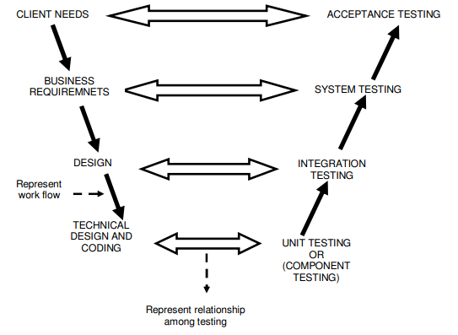
Gambar 2-6. Tingkatan software testing

Unit testing
Unit testing juga dikenal sebagai pengujian komponen atau bagian terkecil dari perangkat lunak. Pengujian unit berada di tingkat pertama atau pengujian tingkat terendah. Pada tingkat pengujian unit, masing-masing unit software diuji dan pengujian ini umumnya dilakukan oleh seorang programmer dari unit atau modul tertentu. Unit testing membantu menampilkan bug yang mungkin muncul dari suatu kode program. Unit testing berfokus pada implementasi dan juga membutuhkan pemahaman yang mendalam tentang sistem spesifikasi fungsional.

Integration testing
Tingkatan setelah unit testing adalah integration testing, baik pengembang atau independent tester melakukan pengujian integrasi. Integration testing melibatkan penggabungan unit dari suatu program. Tujuan dari pengujian integrasi adalah untuk memverifikasi fungsional pogram serta kinerja dan kehandalan persyaratan yang ditempatkan pada item desain utama.
Sekitar 40% dari kesalahan perangkat lunak dapat ditemukan selama pengujian integrasi, sehingga kebutuhan integration testing tidak dapat diabaikan [Ehmer]. Tujuan utama pengujian integrasi adalah untuk meningkatkan struktur integrasi secara keseluruhan sehingga memungkinkan pengujian yang detil pada setiap tahap dan meminimalkan kegiatan yang sama. Pengujian integrasi secara incremental dapat diklasifikasikan menjadi dua yaitu bottom-up dan top-down.
- Bottom-up integration
Pada pendekatan bottom-up integration, pengujian dimulai dari bagian modul yang lebih rendah (Gambar 2-7). Bottom-up integration menggunakan test driver untuk mengeksekusi pengujian dan memberikan data yang sesuai untuk modul tingkat yang lebih rendah. Pada setiap tahap bottom-up integration, unit di tingkat yang lebih tinggi diganti dengan driver (driver membuang potongan-potongan kode yang digunakan untuk mensimulasikan prosedur panggilan untuk child modul) [Ehmer].

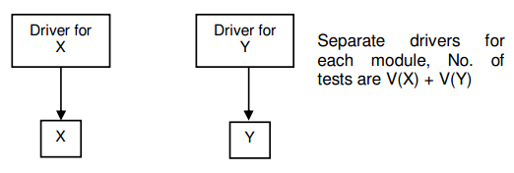
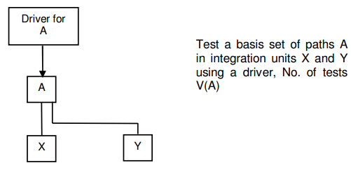
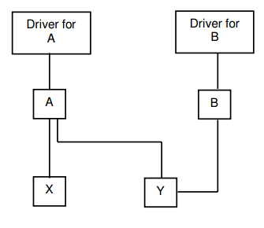
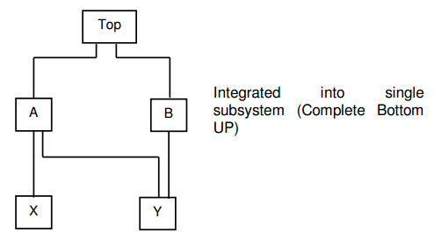

Gambar 2-7. Pengujian integrasi dengan strategi bottom-up

- Top-down integration
Pengujian top-down integration dimulai dari parent modul dan kemudian ke child modul. Setiap tingkat node yang lebih rendah lainnya dapat dihubungkan dengan stub atau pengganti modul tingkat bawah yang belum ada (lihat Gambar 2-8). Stub yang ditambahkan pada tingkat yang lebih rendah akan diganti dengan komponen yang sebenarnya. Pengujian tersebut dapat dilakukan mulai dari luasnya terlebih dahulu ataupun kedalamannya. Penguji dapat memutuskan berapa banyak stub yang harus diganti sebelum tes berikutnya dilakukan. Sebagai prototipe, sistem dapat dikembangkan pada awal proses proyek. Top-down integration membuat pekerjaan lebih mudah dan desain defect dapat ditemukan dan diperbaiki lebih awal. Tetapi, satu kelemahan dengan pendekatan top-down adalah developer perlu bekerja ekstra untuk menghasilkan sejumlah besar stub [23].
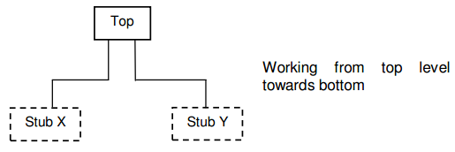
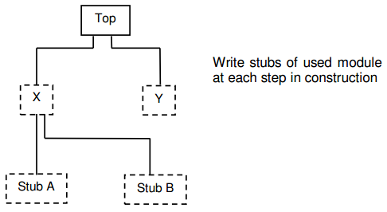
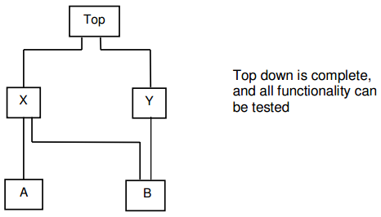

Gambar 2-8. Pengujian integrasi dengan strategi top-down

System testing
Tingkatan utama pengujian atau inti dari pengujian adalah pada tingkat system testing [Ehmer]. Fase ini menuntut keterampilan tambahan dari seorang tester karena berbagai teknik struktural dan fungsional dilakukan pada fase ini. Pengujian sistem terjadi ketika sistem telah di-deploy ke lingkungan standar dan semua komponen yang diperlukan telah dirilis secara internal. Selain uji fungsional, pengujian sistem dapat mencakup konfigurasi pengujian, keamanan, pemanfaatan optimal sumber daya dan kinerja sistem. System testing diperlukan untuk mengurangi biaya dari perbaikan, meningkatkan produktifitas, mengurangi risiko komersial. Tujuan utama dari pengujian sistem adalah untuk mengevaluasi sistem secara keseluruhan dan bukan per bagian.

- Acceptance testing
Acceptance testing adalah tingkat pengujian perangkat lunak yang menguji sistem untuk acceptance uses. Acceptance testing memeriksa sistem terhadap persyaratan. Acceptance testing dilakukan setelah system testing dan sebelum membuat sistem yang tersedia untuk penggunaan aktual. Acceptance testing juga dapat melibatkan pengujian kompatibilitas apabila sistem baru dikembangkan untuk menggantikan yang lama. Acceptance testing harus memeriksa kualitas secara keseluruhan, operasi yang benar, skalabilitas, kelengkapan, kegunaan, portabilitas dan ketahanan komponen fungsional yang disediakan oleh sistem perangkat lunak.
- Tools pendukung automated testing

Automated build
Build perangkat lunak adalah serangkaian proses yang dieksekusi oleh developer dan disesuaikan dengan jenis bahasa pemrograman yang digunakan. Pada umumnya, bahasa pemrograman ada dua tipe, yaitu kompilasi dan interpretasi. Proses build adalah serangkaian proses hingga paket aplikasi dihasilkan (packaging). Pada bahasa pemrograman interpretasi, proses build terdiri dari interpretation, testing dan packaging. Pada bahasa pemrograman yang bersifat kompilasi, proses build terdiri dari compile, testing, run dan packaging.
Umumnya, proses build dilakukan oleh para developer ketika akan menggabungkan hasil pekerjaannya sendiri maupun hasil dari keseluruhan pekerjaan para developer. Secara umum, proses build pada perangkat lunak adalah sebagai berikut:
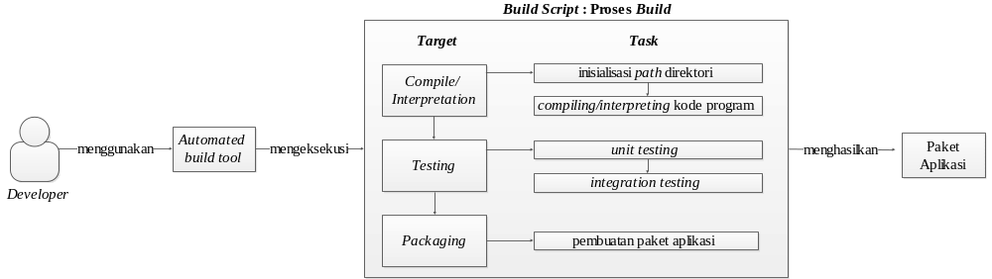
Gambar 2-9. Proses automated build pada perangkat lunak
Proses build perangkat lunak tersebut dapat diotomasi dengan menggunakan build script. Build script adalah script yang terdiri dari compile, testing dan packaging. Proses automated build pada perangkat lunak dapat dilihat pada Gambar 2-9.
Pada build script terdapat serangkaian target yang terdiri dari beberapa task. Setiap target dapat memiliki dependensi terhadap target lain. Target adalah tujuan dari salah satu proses build yang akan dicapai oleh developer. Untuk mencapai target tersebut, maka developer akan menambahkan satu atau sejumlah aktivitas (task). Misalnya, ketika developer mengeksekusi target compile/intepretation, maka developer perlu menginisialisasi dan compiling/interpreting kode program terlebih dahulu. Contoh dependensi target adalah ketika developer mengeksekusi packaging, maka target testing harus terlebih dahulu dieksekusi.

Tingkatan automated build
Menurut Paul M. Duval, Steve Matyas dan Andrew Glover, tingkatan build pada proses pembangunan perangkat lunak yang dilakukan developer sebelum merilis produk kepada customer ada tiga. Ketiga tingkatan build tersebut dieksekusi berdasarkan kepentingan individu (setiap developer), kepentingan tim (para developer) dan pengguna perangkat lunak (customer). Ketiga tingkatan build tersebut adalah [36]:

Private build
Private build adalah build perangkat lunak yang dilakukan oleh setiap developer setelah melakukan pengujian unit dan integrasi di local workstation. Private build dilakukan sebelum menggabungkan keseluruhan perubahan kode dari para developer. Tujuan build ini adalah memastikan hasil build yang ada di local workstation setiap developer adalah benar sehingga tidak merusak build yang ada di mesin integrasi.

Integration build
Integration build adalah build perangkat lunak yang dilakukan oleh salah satu developer untuk mengintegrasikan perubahan kode dari para developer. Tujuan build ini adalah memperoleh hasil build yang benar pada mesin integrasi. Secara ideal, integration build harus dieksekusi pada mesin khusus (terpisah dari local workstation para developer).
Menurut Marthin Fowler, integration build dapat diklasifikasikan berdasarkan perbedaan tipenya. Klasifikasi tersebut dinamakan staged build. Staged build terdiri dari dua bagian, yaitu:
- Commit build adalah integration build yang tercepat (kurang dari 10 menit) dan mencakup compile dan unit test.
- Secondary build adalah integration build yang mengeksekusi pengujian yang proses pengeksekusiannya lebih lama, seperti component, system, performance test atau automated inspection [36].

Release build
Release build adalah build perangkat lunak yang dilakukan oleh salah satu developer ketika ingin merilis perangkat lunak yang telah selesai dibangun. Release build yang dibuat oleh developer harus mencakup acceptance test. Release build dapat dipersiapkan untuk diuji oleh pihak quality assurance jika developer menggunakan mesin terpisah. Tujuan build ini adalah membuat media instalasi yang dieksekusi pada user environment.

Tools pendukung automated build
Perbandingan tools pendukung praktik automated build dapat dilhat pada Tabel 2-5.
Tabel 2-5. Perbandingan automated build tool
No | Informasi dan Fitur | Build Scripting Tools
No | Informasi dan Fitur | Ant  [] | Maven  [] | Phing  []
 | Bahasa Pemrograman
 | Java
 | C
 | C++
 | PHP
 | Fleksibilitas terhadap dependensi library | - |  | -
 | Kebutuhan koneksi internet | - |  | -

